4号楼物资采购明细
序号 | 名称 | 型号 | 数量 | 配备标准 | 图片
1 | 水杯 | 乐美雅玻璃(直径8CM,高10CM) | 240 | 单人间每间2个，双人间每间4个 | 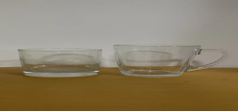
2 | 电吹风（超人） | SF-115 | 35 | 每间1个 | 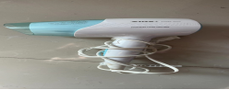
3 | 电水壶(304不锈钢) | LL-2206A | 35 | 每间1个 | 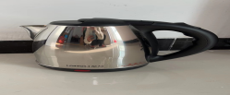
4 | 木质单人席梦思床（含一个床头柜） | 2000*1500 | 35 | 每间1张 | 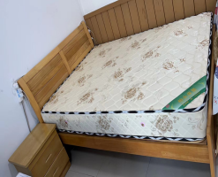
5 | 60席梦思床垫 | 2000*1500*21CM | 35 | 每间1张
6 | 三人折叠沙发（含2个靠垫） | 黑色皮质1.5M*0.8M*0.55M | 35 | 每间1张 | 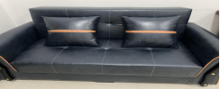
7 | 实木衣帽架 | 高1.65m*0.45m | 100 | 每间2个 | 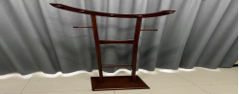
8 | 30棕床垫 | 2M*1.5M*10CM | 300 | 每间2张 | 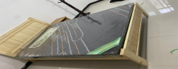
附： | 以上报价含3%税、运费、上楼、安装。 |  |  |  | 以现场样品为准

工程报价表
工程名称:
序号 | 项目名称 | 项目内容 | 计量单位 | 工程量 | 金 额(元)
 |  |  |  |  | 单价 | 合价 | 备注
1
2
3
4
5
6
7
8
9
10
11
12
13
14
19 | 小计 |  |  |  |  | 0.00
20 | 税金 | 3% |  |  |  | 0.00
21 | 合计 |  |  |  |  | 0

